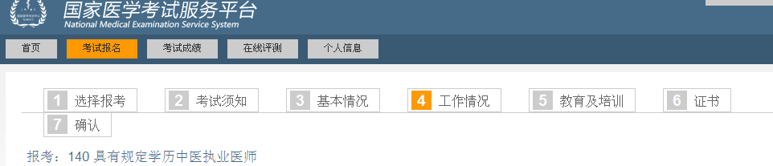

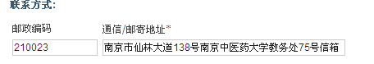

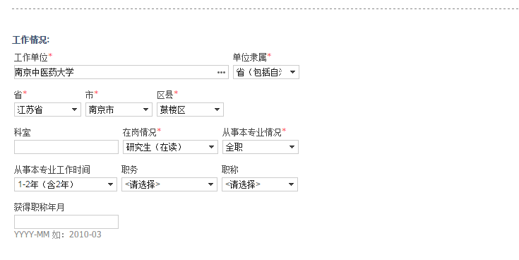
“工作情况”一栏统一按上表内容填写。
其中”工作单位“一栏，手动搜索即可。（见下图）

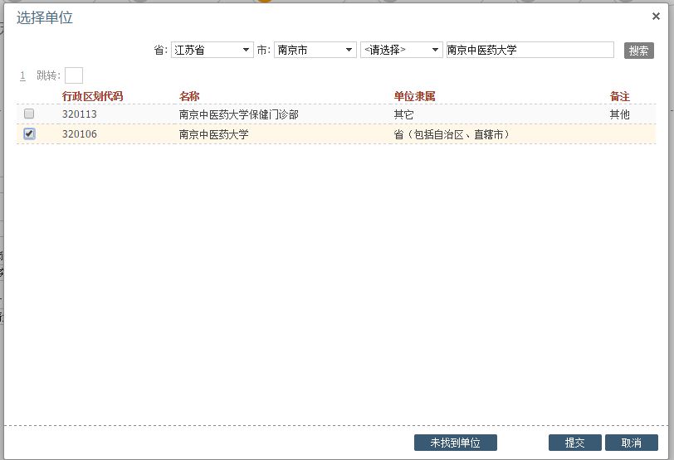

中医学七年制专业（含理科基地班）、中医（中西医结合）七年制专业和中医学（针灸推拿）七年制专业统一按下表内容填写。毕业证书编号为本科毕业证号，必填。

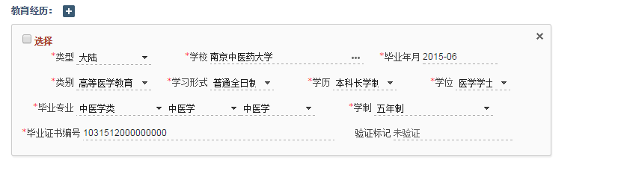
“培训经历”及“选择证书”一项不用点击“”打开填写。

第七步：确认——考区选择“江苏省”，考点选择“南京市”

